팀별 PBL 주간보고서
교과목명 | 고급웹프로그래밍 | 보고 주차 | PBL 제 2 주차
팀명 | 오박사의 비밀 | 팀원 | 김형균, 임지섭, 성윤우
프로젝트 주제 | PokéAPI 기반 포켓몬 도감 검색 웹사이트 “PokeFile”  (서버 없이 웹 브라우저만으로 동작하는 React 웹)
활동 기간 | 10월 28일 ~ 11월 3일 | 제출일 | 2026년 11월 3일
1. 이번 주 수행 목표
이번 주에 무엇을 진행하려고 했는지 작성하세요.
디자인 시안 확정, 개발 범위 세부화 및 주요 결정사항 확정
1주차에 정의한 요구사항을 바탕으로 도감 목록·상세 화면의 디자인 시안을 확정하고, 외부 API를 실제로 호출해 지원할 데이터 범위를 검증하여 개발 범위를 구체화함. 구현 전에 팀이 결정해야 할 사항(기술 스택 세부, 화면 동작, 데이터 규칙, 역할 분담, 작업 방식)을 정리해 확정하고 결정 기록으로 남기는 것을 목표로 함.

2. 수행 내용 및 과정
무엇을 조사·논의·설계·제작·실험했는지, 진행 과정과 방법을 작성하세요.
1) 디자인 시안 작성 및 확정
도감 목록 PC 시안: 상단 헤더(로고·메뉴·검색), 좌측 세대별 메뉴, 중앙 소개 배너·검색창·타입 필터·정렬·카드 그리드, 우측 보조 패널로 구성함. 카드는 도감 번호, 이미지, 한국어 이름, 타입 배지, 즐겨찾기 버튼을 표시함.
상세 화면 시안: 이미지·도감 번호·이름·타입·키/몸무게를 왼쪽에, 종족값 막대그래프와 합계·특성·진화 체인을 오른쪽에 배치함.
타입 상성표와 팀 구성(비교) 화면은 선택 기능의 참고 시안으로 수집함.
시안을 설계 문서(DESIGN.md)에 반영함: 화면 영역별 규칙, 디자인 토큰(강조색 #E84B4B, 배경·글자·테두리 색), 글꼴(Pretendard), 4px 간격 기준, 반응형 4구간(넓은 PC·PC·태블릿·모바일), 화면 한국어 표기 규칙(메뉴·버튼·오류 문구·타입 이름).
2) API 실측 검증으로 개발 범위 세부화
1주차 콘솔 확인만으로는 데이터 범위를 알 수 없어, Node 내장 테스트(node:test)로 검증 코드를 작성해 PokéAPI와 data.pkmn.cc를 실제로 호출함(scripts/verify-api, 11개 항목).
확인 항목: 세대별 종 수, 한국어 이름·도감 설명 존재 여부, 이미지(애니메이션 GIF) 제공 범위, 타입 변경 이력, 메가진화 목록, 게임별 출현 장소, 진화 체인에 섞인 범위 밖 포켓몬, Smogon 세팅의 구조·이름 매핑·CORS.
처음에는 5세대(649종)까지로 범위를 잡았다가, 검증 결과를 보고 6세대(721종)와 6세대 메가진화까지 확장함. 확장 후 같은 테스트를 다시 실행해 범위를 재검증함.
3) 결정사항 정리 및 기록
구현 전에 정해야 할 항목 21개를 목록화하고 팀 회의로 결정함. 결정 내용은 근거·승인자·일자와 함께 결정 기록(DECISIONS.md, ADR-004~014)에 남기고, 요구사항 명세(SRS 1.1)·설계·작업 목록 문서에 반영함.
결정하지 못했거나 검증 중 새로 발견한 사항은 별도 목록(OPEN_QUESTIONS.md)으로 관리하여 담당자가 결정하도록 함.
4) 개발 환경 구축
Vite + React + TypeScript 프로젝트를 구성하고 GitHub 저장소에 기능별 폴더 구조(pokedex, pokemon-detail, battle-tools, favorites, shared)를 만듦.
GitHub Actions로 PR·push마다 린트·타입 검사·테스트·빌드를 자동 실행하고, main 반영 시 GitHub Pages로 자동 배포하는 워크플로를 작성함.
팀 공통 데이터 모델(포켓몬 번호, 폼 구분, 세대, 타입)과 공통 함수를 먼저 확정해 develop 브랜치에 반영함.

3. 수행 결과
무엇을 알아냈거나 결정·완성했는지, 현재 어디까지 진행했는지 작성하세요.
디자인 시안 확정
도감 목록 화면과 상세 화면의 시안을 확정함. 시안에 표시된 수치(1,025마리·9세대)는 예시이며 실제 화면은 지원 범위의 데이터로 표시함.
우측 보조 패널(이번 주의 포켓몬·최근 본 포켓몬)과 상단의 타입 상성·포켓몬 비교 메뉴는 선택 기능 결정 후 반영하고, 그 전에는 노출하지 않음.
개발 범위 확정
지원 범위: 1~6세대 전국도감 #1~#721의 기본 폼과 6세대(X·Y, 오메가루비·알파사파이어)에 도입된 메가진화 48종. 리전폼과 이후 세대 메가는 제외함.
출현 장소는 6세대 이하 게임(레드·블루 ~ 오메가루비·알파사파이어)만 표시하고, 진화 트리에서 #722 이후 포켓몬은 제외함.
검증 결과: 721종 모두 한국어 이름과 한국어 도감 설명(X·Y 버전)이 있고, 메가 48종 모두 한국어 이름이 있음. 6세대 이후 타입이 바뀐 포켓몬은 없어 현재 타입을 그대로 사용함.
주요 결정사항
기술: TypeScript 사용, HashRouter(주소 /pokefile/#/pokemon/25), GitHub Pages + GitHub Actions 자동 배포, 테스트는 Vitest·Testing Library·Playwright.
화면 동작: 검색 버튼(또는 Enter)을 눌렀을 때 조회, 정렬은 도감 번호순·이름순, 목록 끝에 도달하면 자동으로 더 불러오는 무한 스크롤, 검색어·필터·정렬을 주소(URL)에 저장해 새로고침·공유 시 유지.
메가진화: 목록에는 기본 포켓몬만 표시하고 상세 화면에서 [기본][메가X][메가Y] 탭으로 전환함.
데이터: 한국어 검색용 목록은 미리 만든 정적 JSON 파일로 제공, 이미지는 PokéAPI의 애니메이션 GIF(showdown)로 통일, 즐겨찾기는 localStorage에 도감 번호 배열로 저장, 실전 세팅은 6세대 Smogon 데이터를 사용.
역할 분담: 김형균 – 검색·목록·필터·정렬 및 공통 영역 관리 / 임지섭 – 상세 정보·종족값·진화·출현 장소·메가 폼 / 성윤우 – 실전 세팅·즐겨찾기·선택 기능.
작업 방식: 기능별 브랜치 → develop → main 순서로 병합하고, 구현과 검증을 다른 사람(또는 다른 AI 도구)이 맡는 교차 QA를 적용함.
진행 현황
프로젝트 기반 설정과 공통 모델 작업을 완료해 develop에 반영함. 자동 검증 결과 단위 테스트 18개, 화면 이동 E2E 테스트 5개, API 검증 11개 항목이 모두 통과함.

3. 수행 결과 — 사진 및 자료 첨부
활동 사진, 조사 자료, 구조도, 구현 화면, 실험 결과 등을 첨부하고 설명을 작성하세요.
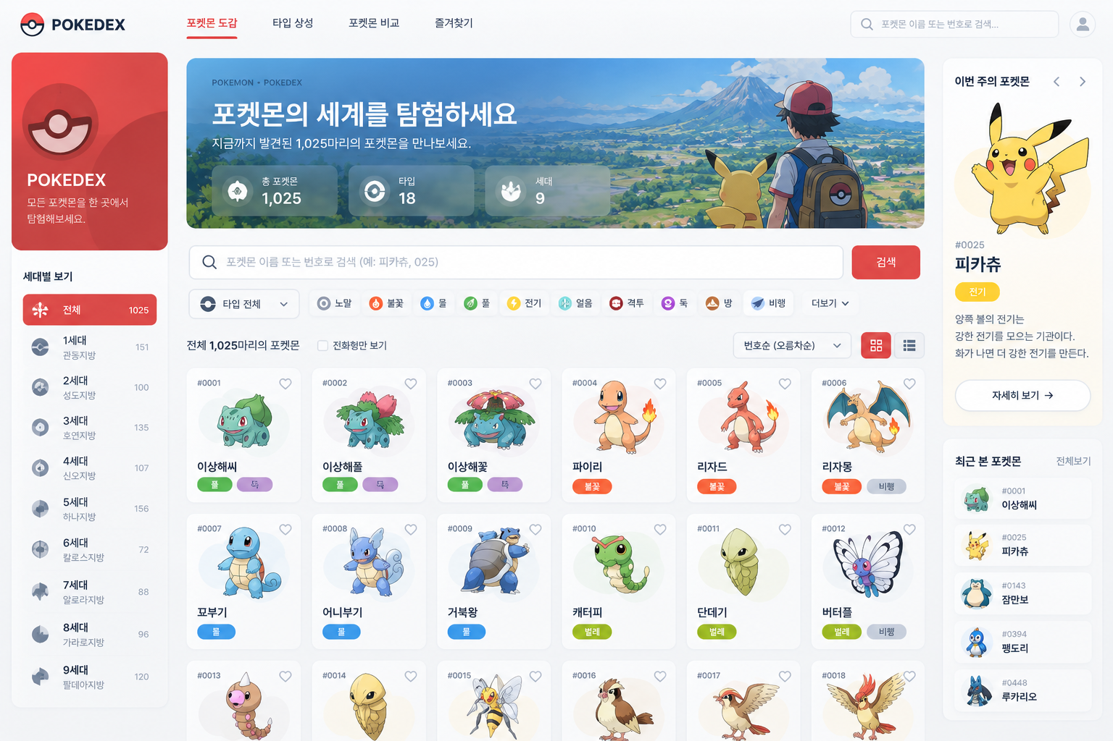 | 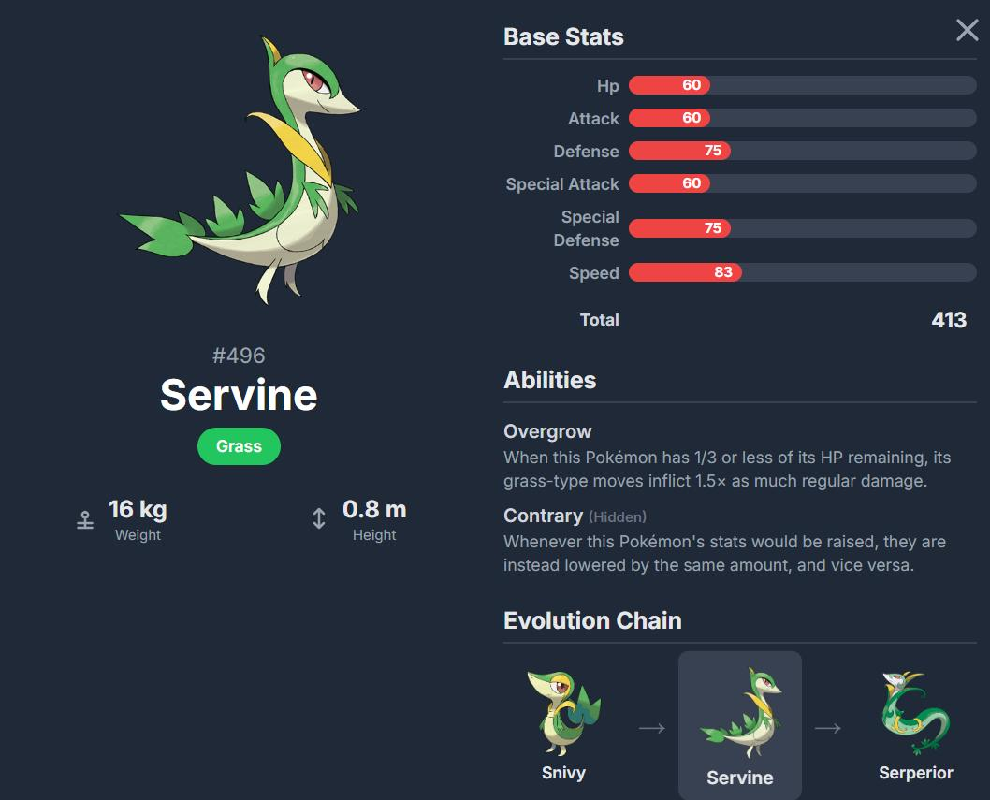
설명: 도감 목록 화면 확정 시안. 헤더, 세대별 메뉴, 검색·타입 필터·정렬, 포켓몬 카드 그리드로 구성함. (시안의 1,025마리·9세대 수치는 예시이며 실제 범위는 1~6세대 721종) | 설명: 상세 화면 확정 시안. 이미지·번호·이름·타입·키/몸무게와 종족값 그래프, 특성, 진화 체인을 한 화면에 배치함. 화면 문구는 한국어로 표시함.
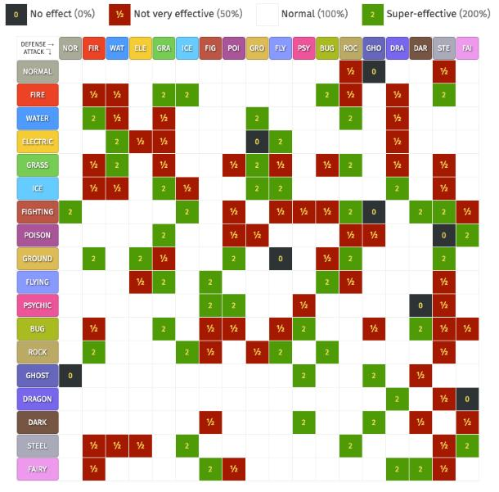 | 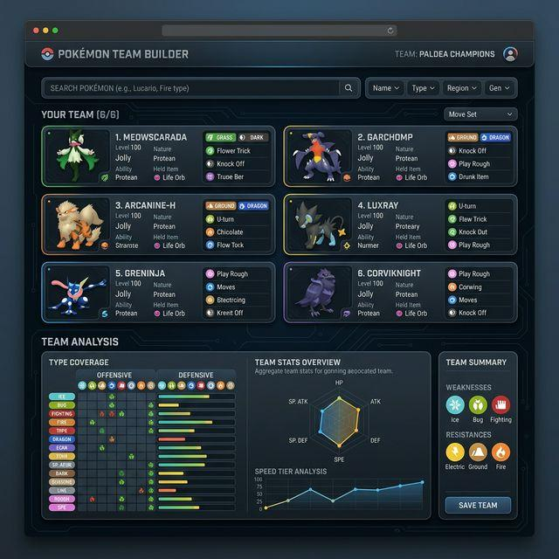
설명: 타입 상성 참고 시안(선택 기능). 공격·방어 타입별 배율을 표로 표시함. 구현 여부는 선택 기능 결정 후 확정. | 설명: 팀 구성·능력치 비교 참고 시안(선택 기능). 두 포켓몬 능력치 비교 화면의 배치 참고용으로 수집함.

4. 문제점 및 개선방안
진행하면서 어떤 문제가 있었고, 어떻게 해결했거나 앞으로 해결할 것인지 작성하세요.
[해결] 5세대 애니메이션 이미지의 범위 부족
처음 정한 블랙·화이트 애니메이션 GIF가 6세대 포켓몬 18종과 메가진화 24종에는 없음. → 전 범위에 제공되는 PokéAPI의 showdown GIF로 통일함.
[해결] 메가진화 실전 세팅의 저장 방식 불일치
Smogon 데이터에서 메가진화 세팅의 절반은 메가 이름으로, 나머지는 원래 포켓몬 세팅에 메가스톤을 든 형태로 저장되어 있음. 또 메가 이름으로 저장된 세팅 상당수가 실제 게임과 다른 변칙 룰(hackmons) 포맷이었음. → 메가스톤 기준으로 세팅을 찾고 변칙 룰 포맷은 제외하는 규칙을 정함. 그 결과 48종 중 47종의 세팅을 확인함.
메가레쿠쟈는 메가스톤 없이 기술로 메가진화하여 세팅을 구분할 수 없음. → 잘못된 정보를 보여주지 않도록 "정보 없음"으로 표시하기로 함.
[해결] API에 지원 범위 밖 데이터가 섞여 있음
진화 체인에 #722 이후 포켓몬 17종, 메가 목록에 최신 게임 메가 49종, 출현 장소에 7세대 이후 게임 기록이 함께 들어 있음. → 범위 필터 규칙(번호 721 이하, 6세대 버전 그룹, 6세대 이하 게임 버전)을 정함.
[해결] GitHub Pages의 새로고침 404 문제
GitHub Pages는 서버 주소 재작성을 지원하지 않아 상세 페이지에서 새로고침하면 404가 발생할 수 있음. → HashRouter를 사용하고 404.html을 함께 배포하며, 직접 진입·새로고침 E2E 테스트로 확인함.
[개선 예정] 출현 장소의 한국어 이름 부재
1~5세대 지역의 장소 이름은 PokéAPI에 한국어가 없고 영어·프랑스어·독일어만 있음. → 영문 표시를 허용할지, 자체 번역표를 만들지 다음 주에 결정함.
[개선 예정] 남은 미결정 사항
데오키시스·로토무 등 대체 폼 지원 여부, 도감 설명에 사용할 게임 버전, 실전 세팅에 표시할 Smogon 포맷, 무한 스크롤 1회 추가 개수, 선택 기능 3종 구현 여부는 각 담당자가 구현 착수 전에 결정함.

5. 다음 주 수행 계획
이번 주 결과를 바탕으로 다음 주에 이어서 수행할 내용을 작성하세요.
검색·목록(김형균): 721종 정적 검색 인덱스 생성 스크립트 작성, 한국어·영어·번호 검색, 타입·세대 필터, 번호·이름 정렬, 무한 스크롤, URL 동기화 구현
상세(임지섭): 기본 정보·종족값 차트·메가 폼 탭 구현, 진화 트리와 6세대 이하 출현 장소 표시
실전 세팅·즐겨찾기(성윤우): 6세대 Smogon 세팅 표시와 메가스톤 대응표 작성, localStorage 즐겨찾기 추가·해제·목록 화면 구현
공통: 확정 시안 기준 디자인 토큰·공통 UI 적용, GitHub Pages 설정 및 첫 배포, 기능별 교차 QA 진행

